VILNIAUS SOFIJOS KOVALEVSKAJOS VIDURINĖ
Поём все вместе о школе имени С.Ковалевской
1.
Первый свой шаг
В мир волнующий знаний
Делает робко
Смущенный малыш.
Знай, тебе повезло
В школе нашей ты станешь
Самым хорошим и самым родным.
Припев
Как хорошо,
Что есть на свете дружба –
Она из школы
В жизни навсегда
И это имя Софьи Ковалевской
Мы носим гордо
И пусть бегут года!
2.
Здесь мы учились
И здесь мы взрослели,
Школа любимая
Видела слезы и смех.
Мы отрываемся,
Словно листочки
От дерева,
В сердце останутся
Светлые школьные дни!
Припев
Учитель музыки
Шимулевич Людмила Петровна

MOKYKLA TOLESNĖ 2010 M. ABITURIENTŲ VEIKLA
Parengė

У нас в Шешкине есть такая школа,
Мы вам хотим об этом рассказать.
Стишки и песенки мечтаем
Тебе, о школа, посвящать!

Как крепко нас ты всех сплотила –
Зарница, брейн-ринг, ка-вэ-эн,
Своя газета, свои проблемы –
Мы как в семье единой е-е-ей!

Как сильно мы учебу любим
Мы только думаем о ней.
Наверно, Софье Ковалевской
Мы как-то нравимся ей-ей!

Marija Meškauskienė
12A KLASĖ

12B KLASĖ


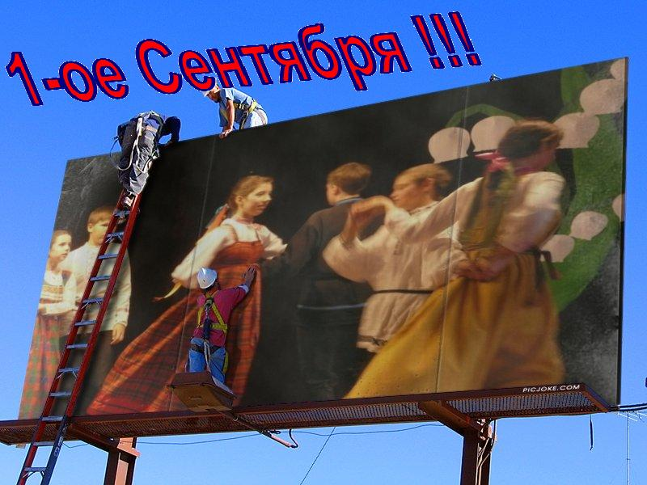

AR ŽINOTE, KAD
- Seniausia mokinė yra Ma Xiuxian iš Kinijos, ji pradėjo mokytis sulaukus 102 metų!
- Pirmosios mokyklos Lietuvoje pradėtos steigtos 14-to amžiaus pabaigoje.
- Pažymiai mokyklose atsirado viduramžiais Vokietijoje.
- Pirmojoje mokytojų rengimo mokykloje Lietuvoje(18-to amžiaus pab.) mokytojus mokė skaityti ir rašyti bei žemdirbystės pagrindų.
Lietuvių kalbos mokytoja Asta Marinaite

В какой школе я хотела бы учиться?!
Я хотела бы учиться в школе имени С.Ковалевской.
В этой школе учатся до 12 класса. В ней преподают математику, астрономию, химию, русский язык, биологию, физику, итальянский, английский и немецкий языки, литовский и изо.
Можно принимать участие в разных мероприятиях, например: Минута Славы, Вечер встречи выпускников, КВН.
Еще выпускают школьную газету SOFIJA.RU, в которой можно быть журналистом, фоторепортёром, редактором, помощником редактора. Так здорово, что можно писать самому обо всём и обо всех!
Пока я учусь в другой школе в 4 классе. В 5 классе я обязательно буду учиться в школе имени С.Ковалевской! KЭТ

А знаете ли вы, что…
В нашей школе не будет никаких ремонтов, никаких посторонних грохотов на уроке, а лишь всё новые сюрпризы.
Школа переходит на электронный журнал. Теперь не будет этих зелёных книг, всего лишь только компьютер в каждом кабинете. Кстати о компьютерах, их тоже стало больше. Больше ноутбуков, больше стационарных компьютеров. Так что нашу школу теперь точно можно назвать современной
.Школа не забыла и о наших дежурных, она подарила им новую стойку. Вы бы знали, как она им нравится. Так же прибавилось и учеников в нашей школе. В этом учебном году их будет на 176 человек больше. Но самое главное, что учиться будут ребята из Украины, Германии, России и Белоруссии. Вот такие новшества преподнесла нам школа в этом году, а может это не предел? Так давайте же подумаем, как в этом году сделать нашу школу ещё лучше, ещё современней и ещё более интересной для учеников. Мы желаем вам самых наилучших успехов в этом учебном году. Пусть всё, что вы хотели осуществить в школьной жизни, в этом году сбудется! Дмитрий Костоянский

Над номером работали:
, Виктория Белоусова, Анастасия Волчкова;, Дмитрий Костоянский; Вадим Сяврис;
Куратор: Рябова Т. А.

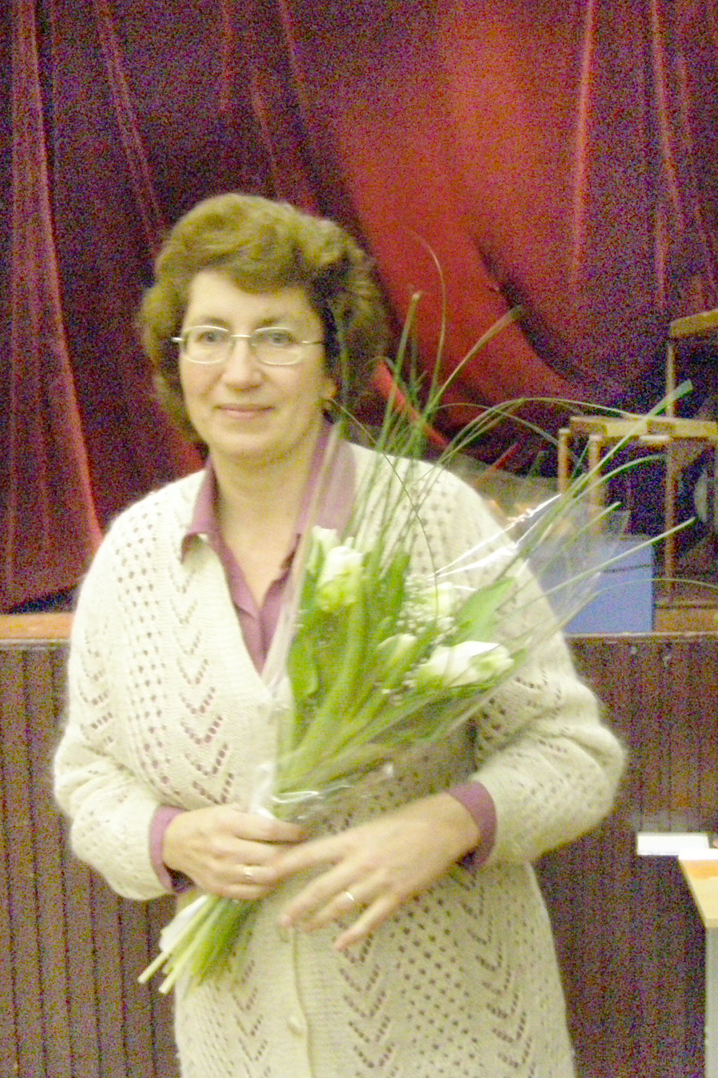
ПРОБЛЕМА КРИЗИСА!
В школе назревает очень большая проблема. Дети из малоимущих семей все чаще становятся объектами насмешек более обеспеченных одноклассников. Сейчас, в связи с кризисом, финансовое положение многих семей ухудшилось. Люди теряют работу, вынуждены экономить. Поэтому важно сохранить человечность, дружбу, доброту, а не преклоняться перед культом денег.

В данной ситуации обеспеченным детям стоит серьезно задуматься над своим поведением. А детям, которые оказались в этой ситуации жертвами, не стоит сильно переживать, надо просто набраться терпения. И помните, вы не одни! Всегда найдется человек, готовый вас выслушать, поддержать!
Редакция школьной газеты Sofija.ru желает вам успеха во всех начинаниях и веры в себя! Все будет хорошо!
Анастасия Волчкова




Средняя школа им. С.Ковалевской г. Вильнюса
Газета издаётся по инициативе школьного самоуправления.
Выпуск № 11 / 01 сентября 2010 г

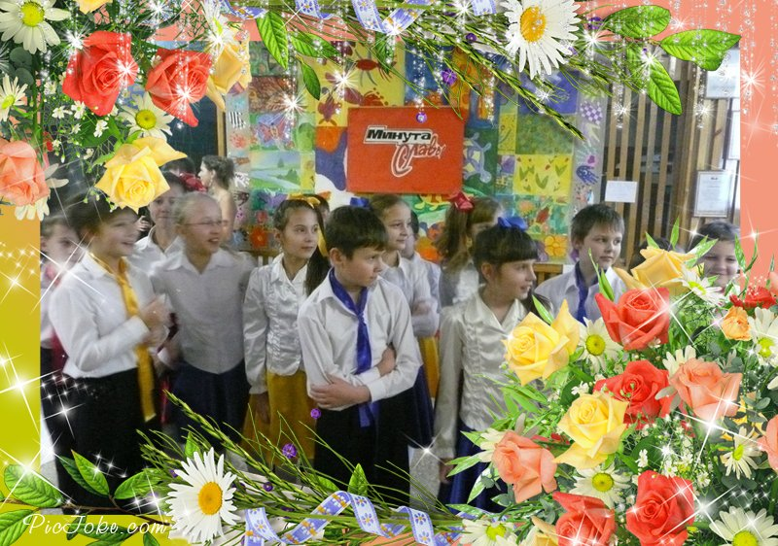

Читайте в этом номере:

СОБЫТИЯ:
- «Пришколились !!!»
- Обновление школы

ЭТО ИНТЕРЕСНО:
- Песня о школе (поём все

вместе).
- А знаете ли вы, что…
- Наши выпускники
- День знаний
- Новое поколение выбирает лучшее

1 СЕНТЯБРЯ – День знаний!
Вот и начался учебный год! Мы снова идем по направлению к нашей родной любимой школе. Для кого-то это впервые... Первый класс - это ведь серьезное испытание для юных дарований. Пожелаем им удачи, ведь им только предстоит познать все прелести и тайны школьной жизни. А для двенадцатиклассников это станет последним Днём знаний, отмеченным в школе. Впереди их ждет сложный, но очень увлекательный путь во взрослую жизнь. В этом году нас всех ждет множество интересных мероприятий и проектов развлекательных и научных, так же в этом году мы празднуем 30-летний юбилей нашей школы.
Немного из истории праздника. 1 сентября, День Знаний, стали отмечать с 1984 года. Изначально этот день был учебным. Началом праздника являлась торжественная линейка, затем проводился Урок Мира (первый урок учебного года, урок гражданственности.), затем обычные школьные уроки. Позже в День знаний стали проводить только торжественные мероприятия.
Редакция школьной газеты SOFIJA.RU поздравляет всех учеников и учителей с Днем Знаний и желает процветания, успехов, удач и побед в наступающем учебном году!
Волчкова Анастасия



Мы пришколились!
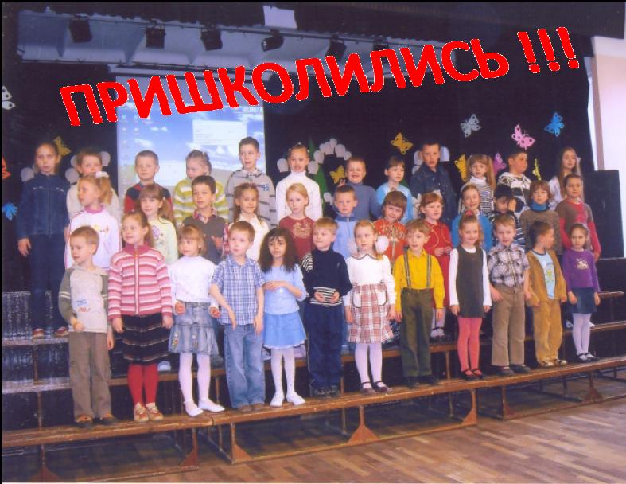
Внимание! Внимание! На чудесной, всеми известной ПЛАНЕТЕ школьников, которая находится в школе Софьи Ковалевской, пришколились ПЕРВОКЛАССНИКИ! Весёлые, озорные, смешные и самые красивые - просто чудо, а не новички!
Мне дома не сидится,
Не хочется играть..
Хочу скорей учиться
И первоклашкой стать. Так сказал Первый.
Бежал и я вприпрыжку,
Боялся опоздать.
Едва портфель под мышку
Успела мама дать. Поддержал его Второй.
Не буду я мешаться,
Всё буду успевать.
Хочу я научиться
Читать, писать, считать. Смело за всех ответил Третий.
Уверенные, решительные, озорные ребята пополнили ряды школьников начальных классов. А их мудрые родители сделали правильный и верный выбор, определив своих детей в нашу школу. Ведь в ней работают самые лучшие учителя, которые сеют разумное, доброе, вечное.

Мы поздравляем всех первоклассников и их родителей с Первым школьным звонком, с Первым школьным днём и с Первым школьным праздником!
Впервые для тебя звенит звонок,
Зовёт и манит по дороге новой!
Сейчас начнётся первый твой урок
И первое свидание со школой!
Хотим тебе сегодня пожелать
Всегда к вершинам знания стремиться
И в жизни никогда не отступать,
И только с удовольствием учиться!

Дорогие первоклассники! Уважаемые мамы и папы, дедушки и бабушки! С Днём знания Вас! Терпения и здоровья, удачи и успехов! Прекрасного настроения и лёгкого ветерка на Планете Детства школы С.Ковалевской.

Учительница 1-ого класса Ивановская Жанна.

10 способов провести учебный год
по-настоящему интересно
ШКОЛЬНАЯ ТЕРАПИЯ.
1-ый способ.
Школьную терапию можно принимать на протяжении всего учебного года.
Кто-то предпочитает учить всё от корки до корки, кто-то ограничивается только посещением уроков.
Собираясь в школу, не забудь об имидже.
Классная школьная форма, эффектная школьная сумка или стильный рюкзак… Что ещё нужно для хорошего настроения? Только твоя улыбка, классическое приветствие
« доброе утро», и твой личный рай на уроках обеспечен!
Работая на уроках: иногда отвечая на вопросы по изучаемой теме или просто делая записи в тетради, ученик разрешает внутренние психологические конфликты, избавляясь от страхов (фобий).
После уроков не теряй времени даром – чаще окунайся в фонтан школьных праздников – настроение улучшится, повысится жизненный тонус!
Ученикам, страдающим хроническими недугами, например, пропусками уроков, школьная терапия предлагает комфортабельный отдых в школе: антистрессовые упражнения и медитация только на уроках. Вип-место:_в классе отдельный стол и стул , приятный тембр голоса говорящего и поощрительный приз – чупа-чупс, который поможет вам так и не сказать ни одного слова на уроке.
Дорогой ученик! Позаботься о себе! Твой организм будет благодарен тебе весь год, ведь именно школа – лучший подарок для тебя!
Продолжение следует…
Новое поколение выбирает лучшее!

И это лучшее – наша школа! С 1-ого сентября в нашем полку прибыло! К нам в школу пришло много учеников. Появился новый 5 – ый «Д» класс, сформированный только из учащихся, которые пришли из других школ города.
Почему они выбрали именно нашу школу? Что привлекло родителей и самих учеников? Я, как классный руководитель 5^{д} класса, провела блиц-опрос среди мам и пап моих новых подопечных. Вот какие были ответы родителей учеников:
- Выбор у нас был. А когда он есть, всегда трудно. Но мы остановились на вашей школе, так как именно о ней были самые хорошие отзывы родителей, дети которых уже учатся здесь .
- Удобно расположена, уроки начинаются в 9 часов, внешний вид школы, уют и тепло внутри.
- Хороший уровень обучения, коллектив компетентных учителей, доброжелательная администрация.
Что же, надеюсь, что все мы: и учителя, и ученики, и родители - постараемся работать, учиться, отдыхать так, чтобы не разочаровать наших новичков.
А вам, дорогие, уже наши ученики, успехов и удачи на новом месте!
С началом!
Учительница русского языка
Марина Валерьевна Комарова.

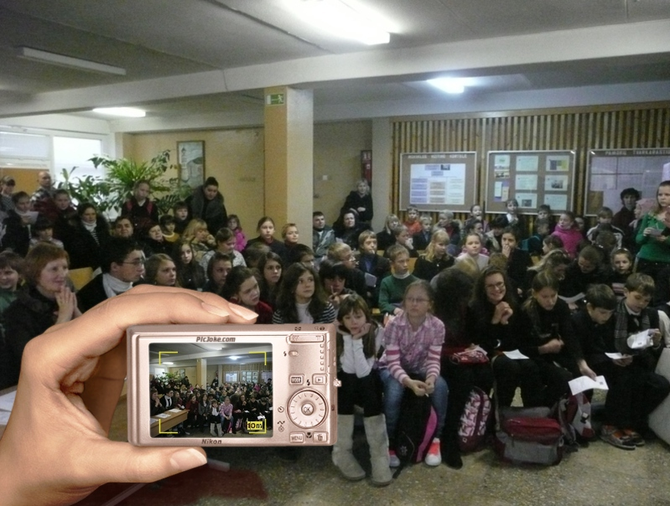
Обновлённая школа.
Говорят 6 –классники (июнь 2010 г.):
1-ого сентября 2009 года, когда я увидела свою школу, очень обрадовалась. Она была внешне красивая.
Внутри ещё не было ремонта. К сожалению, на протяжении этого учебного года мы терпели неприятный запах краски, пыль. Мы благодарны учителям, которые не отменяли праздники, наоборот, старались всё больше и больше устраивать их.
Сегодня наша школа отремонтирована. Здесь тепло, светло… Такой школе можно позавидовать!
Эрнеста Хорошкина. 6в класс
В нашей школе проводился ремонт. Ремонт – это изменение внешнего и внутреннего вида школы, новая техника. Он длился целый год. С тех пор в нашей школе имени С.Ковалевской многое изменилось: новые лампы, радиаторы. Теперь в школе очень тепло зимой. Школу не сравнить с той, которая была.
Максим Творогалис. 6в класс
Евросоюз выделил деньги на ремонт нашей школы. Строители принялись за работу. Им, наверное, тяжело было вставить столько пластиковых окон, покрасить стены. Они чудно трудились – и это того стоило. После ремонта у школы как бы появилась вторая жизнь, она расцвела. Я очень горжусь своей школой!
Эрик Никифоров. 6в класс
Нашу школу в этом году обновили. Уроки стали интереснее, потому что приятно находится в новых, красивых кабинетах.
Сейчас наша школа самая красивая! Мне она очень нравится!
Сергей Хмелёв. 6в класс
Благодаря средствам ЕС школу утеплили, покрасили коридоры и классы, поставили новые лампы, отремонтировали спортзал, а около школы построили стадион. Теперь школа красивая и тёплая.
Евгений Хомутовский. 6в класс
Наша школа стала красивее, и я рад, что учусь в ней. Надеюсь, что в будущем она останется такой же
красивой! Андрей Ловец. 6в класс
Ремонт был очень тяжёлым для учеников и учителей. Но когда я уйду на каникулы, я буду счастлив, зная, что я приду в прекрасную школу. Я люблю эту школу очень-очень, и она всегда останется у меня в сердце. Школа имени С.Ковалевской сейчас – одна из самых лучших в Вильнюсе, если не в Литве.
Константин Пашковский. 6в класс
Нашу школу в этом году отреставрировали. Она теперь жёлтого цвета. Построили новый футбольный стадион, новую баскетбольную площадку, которые каждый день заняты. Павел Азаренко. 6в класс
Школа стала красивее, как тёплый и уютный дом. В нашу школу приходит много учеников, потому что она очень
популярная. Никита Королёв. 6а класс
Наша школа очень красивая. Зимой тепло, потому что поставлены пластиковые окна. В библиотеку хочется ходить и ходить за книгами. В новом спортзале приятно тренироваться. И в каждом кабинете приятно
учиться Эдгар Протченко. 6а класс
В классах сейчас очень красиво: новые окна, новые лампы. В нашем классе (59 кабинете) пол выложен плиткой . В 36 кабинете провели воду и поставили умывальник, установили интерактивную доску. Ангелина Якобсон. 6а класс
После реновации школа стала намного красивее. Построили новый стадион. И наш класс выиграл в футбол,
квадрат, баскетбол. Василий Шкамат. 6а класс
В моей школе после ремонта есть, наверное, всё, а главное – новое. Это и новая библиотека, и красивые туалеты, и новые умывальники, новые кабинеты, спортивные площадки. Школа покрашена в шикарный жёлтый цвет. Прилипко Альбина. 6а класс

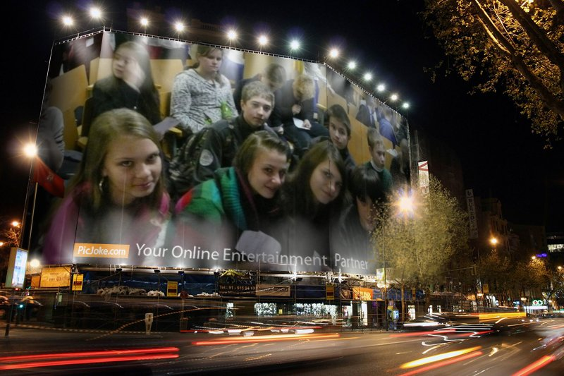
Ремонт. Итоги и интересные факты.
Ремонт, начатый в июне 2009 года в нашей школе, почти завершён. Все ученики могут с новыми силами приниматься за учёбу, ведь теперь наша школа стала такой уютной и светлой. Почему и кто дал нашей школе деньги на ремонт? Сколько их было потрачено? Кого же мы должны благодарить за такой подарок? На эти вопросы ответила наша директор Елена Семёновна, которую мы , в первую очередь, благодарим за красоту нашей школы. Это заслуга и наших учителей, родителей. Родительский комитет и директор боролись за хорошие условия в нашей школе, обращались в самоуправление Вильнюса и добивались помощи. Но почему наша русская школа получила поддержку, когда далеко не все литовские добились этого? Директор обосновывала это тем, что наша школа - единственная русская школа в округе, в ней учится большое количество детей, а стань она красивее, ещё больше детей пойдут в неё. И правда, в этом году у нас уже 3 первых класса.
Деньги на ремонт школы выделили Евросоюз, Министерство просвещения, самоуправление Вильнюса, Paramos fondas и Ūkio minisretija. Всего на ремонт ушло около 3 100 000 литов, да ещё и родители сдавали деньги на ремонты классов. Во время ремонта всем пришлось нелегко, особенно двенадцатиклассникам, которые несмотря на неудобства, отлично сдали экзамены.
На вопрос: “Будет ли наша школа и дальше участвовать в других проектах?”-директор с улыбкой отвечает: ”Конечно, будет!”
Давайте же в этом учебном году покажем отличные результаты в учёбе, ведь в такой красивой школе должны быть не менее умные ученики!
С 1 сентября!
Виктория Белоусова

